Formannskapet (planutvalget) i Flakstad kommune har i vedtak FS 15-19- 029/18 enstemmig vedtatt å legge reg.pl. Solstrand hyttefelt ut på offentlig ettersyn jf. plan og bygningsloven §12-10. PlanID 18591708.
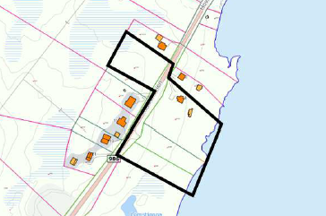
Planforslaget:
Flakstad kommune har mottatt privat forslag på reguleringsplan for Solstrand.
Området ligger ca 500 meter sør for Fredvang sentrum, målt langs Hovdanveien.
Planforslaget omfatter tilrettelegging for en bolig og flere fritidsboliger i et
hovedsakelig ubenyttet område på Fredvang. Det er i planleggingen lagt vekt på at ny
bebyggelse konsentreres til et forholdsvis lite område, med materialvalg og form som
passer inn i landskapet. Det er også lagt vekt på å beholde mulighet for allmenn
ferdsel langs sjøkanten gjennom planområdet.

Plankart med beskrivelse og bestemmelser er tilgjengelig på Flakstad kommunes hjemmeside. Innspill til planforslaget merkes med saksnr. 17/214 og sendes innen 24 juli -18 til postmottak@flakstad.kommune.no eller Flakstad kommune, Flakstadveien 371, 8380 Ramberg.

